Umwelt im Unterricht
www.umwelt-im-unterricht.de

Arbeitsmaterial (Grundschule)

Wie verbreiten sich Stoffe in der Umwelt?
Anhand von Bildkarten vollziehen die Schüler/-innen die Ausbreitung von (Schad-)Stoffen in den Umweltmedien Luft, Boden und Wasser nach. Sie bringen die Bildkarten in eine sinnvolle Reihenfolge und vergleichen ihr Ergebnis mit dem ihrer Mitschüler und Mitschülerinnen.

Hinweise für Lehrkräfte

Was gehört noch zu diesen Arbeitsmaterialien?
Die folgenden Seiten enthalten Arbeitsmaterialien zum Thema der Woche „Bedenkliche Chemikalien: PFC“ von Umwelt im Unterricht. Zu den Materialien gehören Hintergrundinformationen, ein didaktischer Kommentar sowie ein Unterrichtsvorschlag. Sie sind abrufbar unter:
https://www.umwelt-im-unterricht.de/wochenthemen/174/

Inhalt und Verwendung der Arbeitsmaterialien
Jede Gruppe erhält ausgedruckt eine von zwei Bildvorlagen: „Stoffe aus der Regenjacke“ oder „Stoffe aus der Spraydose“. Zudem erhalten die Gruppen Pfeilsymbole. Anschließend überlegt jede Gruppe, wie sich die Stoffe aus der Regenjacke beziehungsweise aus der Spraydose in Luft, Boden und Wasser sowie in der Nahrungskette ausbreiten können. Die Schüler/-innen bringen die Bilder in eine sinnvolle Reihenfolge. Ihr Ergebnis vergleichen sie mit der Arbeit der anderen Gruppen, die das gleiche Thema bearbeitet haben. Anschließend können sie ihr Ergebnis auf ein Plakat kleben und in der Klasse präsentieren.

Verwenden einer Grundschul-Schriftart
Die Texte sind in einer Standard-Schriftart angelegt, damit sie mit unterschiedlicher Software bearbeitet werden können. Dadurch kann es Abweichungen von der üblichen Schreibweise in der Grundschule geben, insbesondere beim kleinen „a“. Wenn Sie über eine Grundschul-Schriftart verfügen, können sie die Schriftart der Texte ändern. Stellen Sie dazu die Formatvorlage „Standard“ um. Über geeignete Schriftarten informiert die Internetseite http://schulschriften.net/kostenlose-schriften/. Ein Beispiel ist die kostenlose Schriftart AbeeZee von Fontsquirrel (https://www.fontsquirrel.com/fonts/abeezee).

Übersicht über die Arbeitsmaterialien
Stoffe aus der Regenjacke (1) 1
Stoffe aus der Regenjacke (2) 2
Stoffe aus der Spraydose (1) 3
Stoffe aus der Spraydose (2) 4
Pfeile 5
Lösungen 6
Quellen und Urheberangaben für Bilder 7

Stoffe aus der Regenjacke (1)

Aufgaben
- Schneidet die Bilder aus.
- Überlegt: Wie könnten die Stoffe aus der Regenjacke in die Umwelt gelangen und sich dort ausbreiten? Legt mit den Bildern und Pfeilen ein Schaubild.
- Vergleicht euer Ergebnis mit dem der anderen Gruppen.
- Klebt euer Schaubild auf ein Plakat.

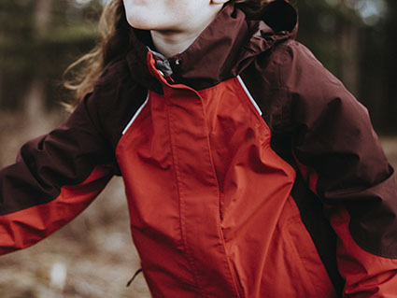  Regenjacke | 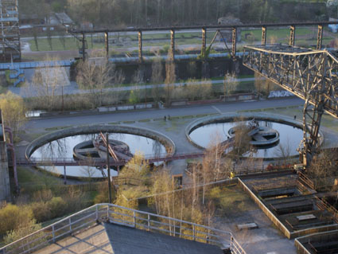  Kläranlage
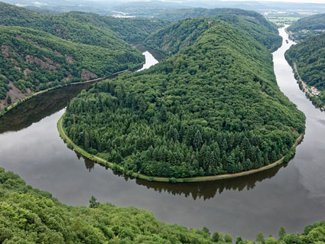  Fluss | 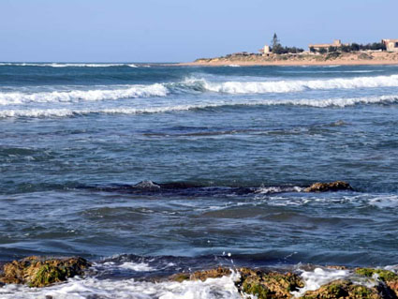  Meer

Stoffe aus der Regenjacke (2)

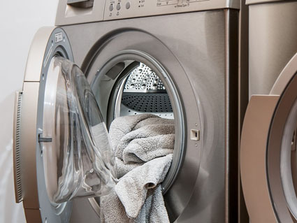  Waschmaschine | 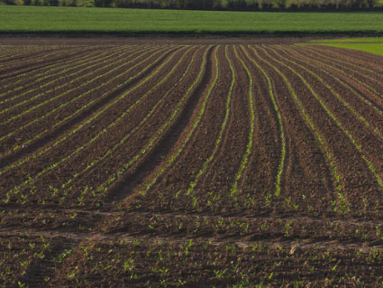  Boden
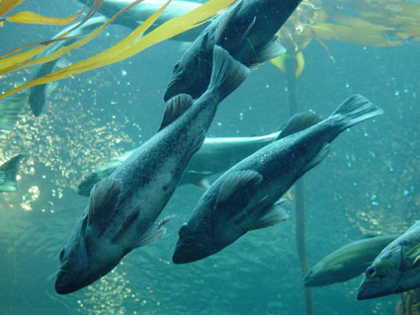  Fische | 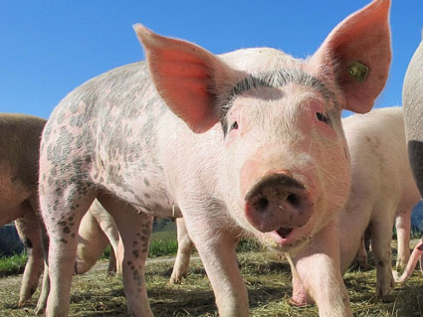  Schwein
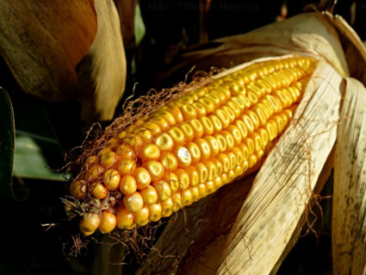  Pflanze | Menschen

Stoffe aus der Spraydose (1)

Aufgaben
- Schneidet die Bilder aus.
- Überlegt: Wie könnten die Stoffe aus der Spraydose in die Umwelt gelangen und sich dort ausbreiten? Legt mit den Bildern und Pfeilen ein Schaubild.
- Vergleicht euer Ergebnis mit dem der anderen Gruppen.
- Klebt euer Schaubild auf ein Plakat.

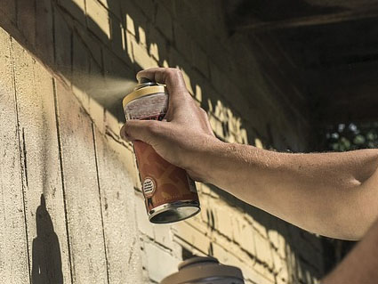  Spraydose | 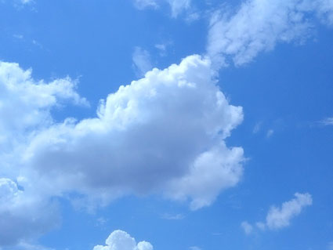  Luft
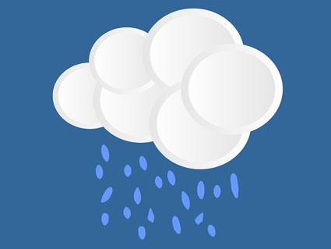  Regenwolke | Boden

Stoffe aus der Spraydose (2)

Fluss | Meer
Fische | Schwein
Pflanze | Menschen

Pfeile

Lösungen

Stoffe aus der Regenjacke
Die Stoffe können sich beispielsweise folgendermaßen ausbreiten:
Waschmaschine
Pflanze
Kläranlage
Boden
Regenjacke
Tier
Tier
Mensch
Fluss
Meer

Lösungen

Stoffe aus der Spraydose

Die Stoffe können sich beispielsweise folgendermaßen ausbreiten:

Luft
Regenwolke
Mensch
Boden

Spraydose

Meer
Fluss

Tier

Pflanze

Tier

Quellen und Urheberangaben für Bilder

S. 1: Stoffe aus der Regenjacke (1)

Bild: Regenjacke; Quelle: Annie Spratt / unsplash.com / Public Domain

Bild: Kläranlage; Quelle: Alex Photos / flickr.com / CC BY-SA 2.0

Bild: Fluss; Quelle: west468 / pixabay.com / Public Domain

Bild: Meer; Quelle: ulleo / pixnio.com / Public Domain

S. 2: Stoffe aus der Regenjacke (2)

Bild: Waschmaschine; Quelle: Stevepb / pixabay.com / Public Domain

Bild: Boden; Quelle: stanze / flickr.com / CC BY-SA 2.0

Bild: Fische; Quelle: Merelymel / flickr.com / CC BY-SA 2.0

Bild: Schwein; Quelle: Mutinka / pixabay.com / Public Domain

Bild: Maispflanze; Quelle: manfredrichter / pixabay.com / Public Domain

Bild: Menschen; Quelle: coffeebeanworks / pixabay.com / Public Domain

S. 3: Stoffe aus der Spraydose (1)

Bild: Spraydose; Quelle: mrganso / pixabay.com / Public Domain

Bild: Luft; Quelle: CharlieBig / pixabay.com / Public Domain

Bild: Regenwolke; Quelle: kropekk_pl / pixabay.com / Public Domain

Bild: Boden; Quelle: stanze / flickr.com / CC BY-SA 2.0

S. 4: Stoffe aus der Spraydose (2)

Bild: Maispflanze: Quelle: manfredrichter / pixabay.com / Public Domain

Bild: Fluss; Quelle: west468 / pixabay.com / Public Domain

Bild: Meer; Quelle: ulleo / pixnio.com / Public Domain

Bild: Fische; Quelle: Merelymel / flickr.com / CC BY-SA 2.0

Bild: Schwein; Quelle: Mutinka / pixabay.com / Public Domain

Bild: Mensch; Quelle: coffeebeanworks / pixabay.com / Public Domain

